# 仓库管理软件

# 需求分析与概要设计

## 1项目目标

需求分析：由于武汉大学校内活动没有一个方便且快捷的查询办法，因此设计一个简单的武汉大学活动发布系统的小程序。

根据武汉大学校园所有的活动通知做出针对性的整合以及分类，再进行发布，项目主要目的是为了提高学校活动的推广度，从而方便校内学生快速获取校内近期活动。（活动内容范围很广可以是社团招新、名师讲座、学校年庆等）

## 2功能介绍

普通用户：

* 账户信息：登录、登出、注册、密码找回。
* 查寻活动信息：点击浏览活动全部内容、关注发布者用户、收藏活动、评论、根据标签或者搜索栏来快速查找活动。

发布者用户：

* 拥有普通用户所有功能。
* 商户信用
* 信息管理：发布活动信息、修改活动信息、删除活动信息。

管理者用户：

* 拥有发布者用户所有功能。
* 账号管理：增删改查账户
* 审核活动

## 3 业务流程

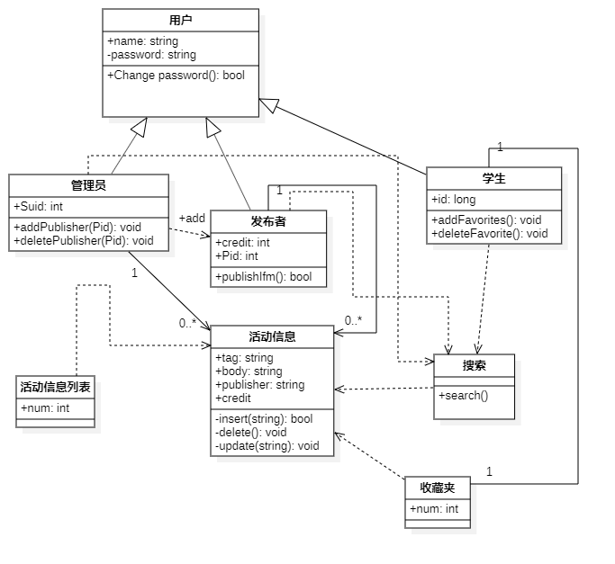

类图 1

**方法注解**：

Pid ：发布者ID

addPublisher(pid)：管理员添加发布者账号

delecte(pid):管理员删除发布者账号

inser()、delete() update()为活动信息的更新 删除 和插入标签

**关系说明：**

管理员、学生、和发布者都继承于用户

管理员和发布者可发布多条活动信息

管理员可以添加发布者账号和删除发布者账号

每个学生拥有一个收藏夹可以收藏多条信息

用户可以通过搜索方法找到感兴趣的活动信息

活动信息都被储存在活动信息列表中，便于显示

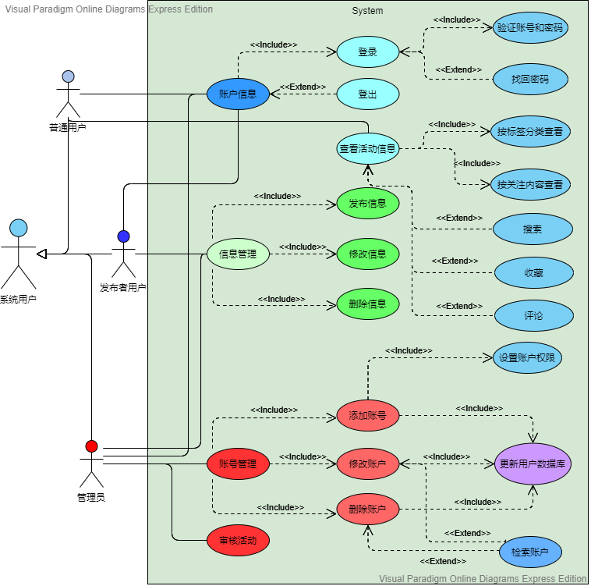

用例图

普通用户顺序图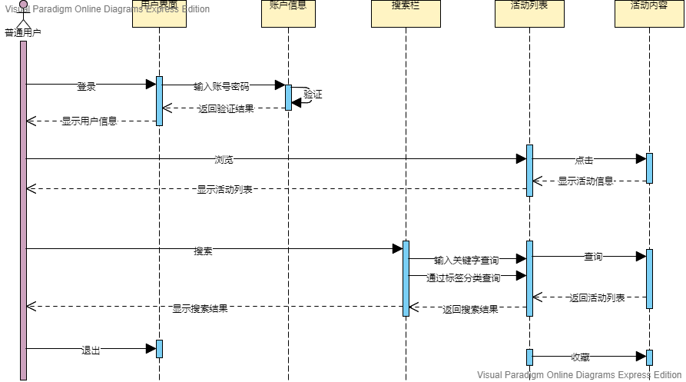

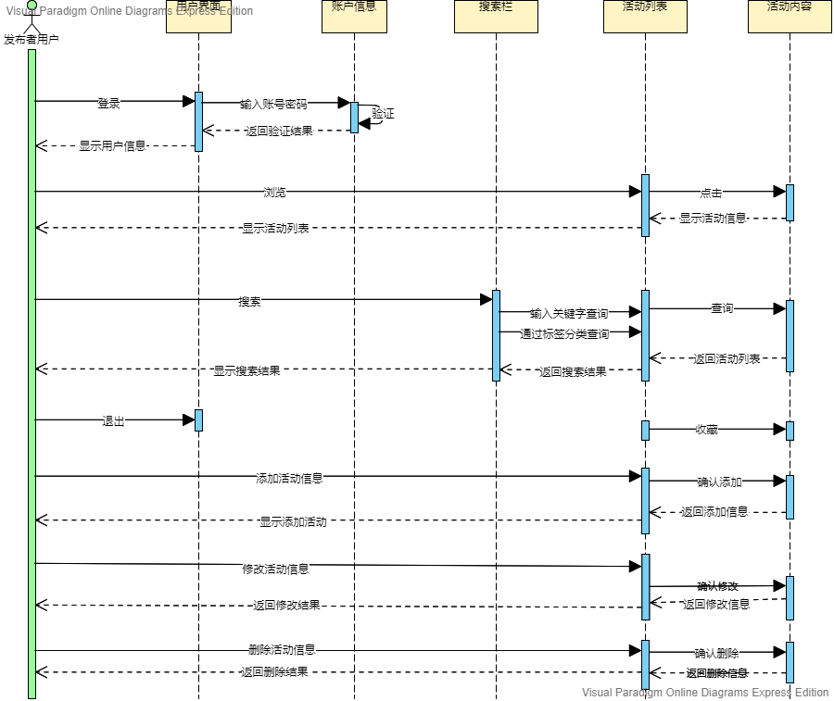

发布者顺序图